109年12月31日 志學站 火車時刻表

本校接駁車發車時間
13:30
15:30
17:00
志學站 (順行-往台東方向)
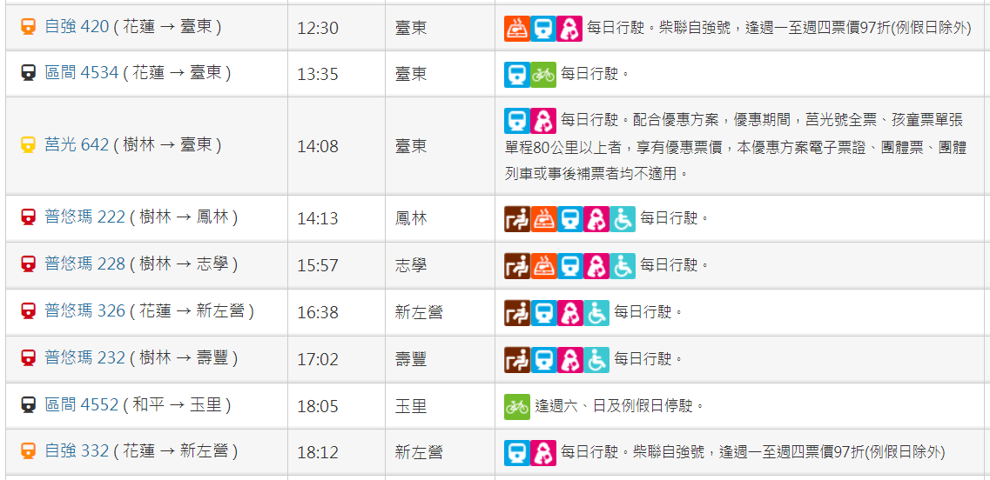

本校接駁車發車時間
13:30
14:30
14:30
15:30
17:00
17:00
17:00
志學站 (逆行-往台北方向)
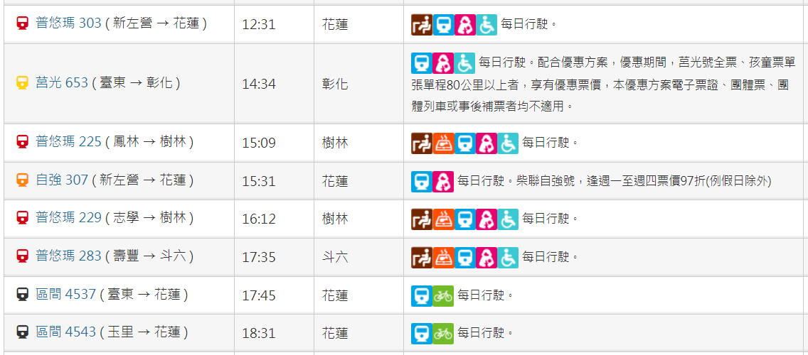

109年12月31日 本校接駁車時刻表
